**UniBH - Centro Universitário de Belo Horizonte**

**Estudo de caso para implantação *smart grid***

**na telefonia móvel**

**Leonardo H Alvarenga1; Jordan Oliveira2**

**Euzébio das Dores de Souza3** (Orientador)

**Esdras de Oliveira Eler** (Coorientador)

Centro Universitário de Belo Horizonte, Belo Horizonte, MG

¹lhalvarenga@hotmail.com; ²jordanroliveira@gmail.com; ³souzaeds@oi.com.br; ³esdras.eler@unibh.br

*Resumo:O estudo para implementação do Smart Grid na telefonia visa o custo elevado nos preços da energia elétrica fornecida pela distribuidora de energia nas regiões metropolitanas e rurais e falhas no fornecimento de energia nas centrais ERB’s interrompendo a comunicação de várias cidades trazendo transtorno ao usuário e prejuízo a empresa de telefonia.A solução que poderia ser adotada em meio e longo prazo seria a instalação de módulos fotovoltaicos próximo as ERB’s proporcionando a energia própria para o sistema e o residual passaria para a distribuidora respeitando as normas regulamentadoras para execução da micro geração de acordo com órgão responsável, a Agencia Nacional de Energia Elétrica – ANEEL e a concessionária de energia.*

*Palavra chaves: Economia – micro geração – energias renováveis – ERB’S*

*Abstract: Study for Smart Grid Implementation in telephony since the High Cost of Electricity Prices nsa provided By Distribuidora de Energia NAS Metropolitan Areas and Rural and failures in power supply IN ERB Central interrupting a communication Several cities bringing disorder When User and damage the Company telefonia.A que solution could be adopted in medium and long term would be a photovoltaic module installation close to the ERB as providing an Own Energy paragraph The residual EO System would Pará as a distributor respecting regulatory standards paragraph of micro Executions Generation of the Agreement with Body responsible , a National Electric Energy Agency - ANEEL ea Energy dealership.*

# 1 Introdução

# A grande demanda e custo elevado nos preços de energia elétrica nas regiões metropolitanas e rural do Brasil, bem como, as falhas na distribuição e fornecimento da mesma, se faz necessário o estudo de energia alternativa para suprir esta necessidade.

# Este artigo irá analisar o uso da energia solar para alimentação do sistema de telefonia celular no que tange as Estações Rádio Base (ERB), com a proposta de criação de uma rede de energia inteligente, também conhecida como *Smart Grid* (o termo em inglês), uma ideia para melhorar o consumo de energia. A lógica da *Smart Grid* está em uma palavra: inteligência. Isso quer dizer que as novas redes serão automatizadas com medidores de qualidade e de consumo de energia em tempo real, ou seja, o estabelecimento irá conversar com a empresa geradora de energia e, em um futuro próximo, até fornece eletricidade para ela. A inteligência também será aplicada no combate à ineficiência energética, isto é, a perda de energia ao longo da transmissão. Como se sabe, o modelo de distribuição é defasado, se faltar energia é preciso comunicar a concessionária de energia e solicitar o reparo da falta. Devido a Smart Grid é uma rede inteligente, assim quando ocorrer a pane, a concessionária de energia sabe onde aconteceu a queda de energia e em poucos minutos pode mobilizar funcionários para realizarem o conserto.

# O Brasil terminou Jan/15 com 281,7 milhões de celulares e 138,3 cel/100 habitantes. O uso crescente de aparelhos celulares leva uma crescente busca de estudos no setor, buscando cada vez mais, regular o seu uso e atender às crescentes demandas no atendimento a estes consumidores conforme artigo publicado por Paulo Freiree Ubiratan DAmbrosio 2007. Com isso o aumento do número de implantação de Estações Rádio Base se faz necessárias, uma vez que a cobertura e demanda de atendimento dos usuários, cresce acentuado.

# As Estações Rádio Base, as EBSs, é a denominação dada em um sistema de telefonia celular para a Estação Fixa com que os terminais móveis se comunicam.

# A ERB está conectada a uma Central de Comutação e Controle que tem interconexão com o serviço telefônico fixo comutado e a outras centrais de comutação de controles, permitindo chamadas entre os terminais celulares e deles com os telefones fixos comuns.

# Na arquitetura de alguns sistemas celulares existe a figura do Base *Station Controller* que agrupa um conjunto de ERBs antes da sua conexão com a central de comutação e controle.

# Uma ERB típica é composta dos seguintes elementos:

# Local onde será implantada.

# Infra-estrutura para a instalação dos equipamentos de telecomunicação incluindo a parte civil, elétrica, climatização e energia de corrente continua com autonomia em caso ocorra a falta de energia através de baterias e em alguns caso Grupo moto gerador.

# Torre para colocação de antenas para comunicação com os terminais móveis e enlace de rádio para a central de comutação e controle.

# São Equipamentos de Telecomunicação os itens abaixo:

# *Node-B: Node-B* é o elemento responsável pela implementação da interface aérea de comunicação com as unidades móvel em uma rede UMTS (3G), ela contém os transmissores e receptores que possibilitam essa comunicação. As *Node-B* realizam os procedimentos da camada física, convertendo o fluxo de dados entre as interfaces Iub e Uu, além de participarem do gerenciamento dos recursos de rádio.

# RRU: Remote Radio *Unit*, Ela pode ficar em cima na torre, ou embaixo, no pé da torre. Cada uma destas é uma portadora, ou seja, uma capacidade virtual de até 14.4 Mbps de velocidade em frequência por área. Há outros como *backhaul*, etc.

# Cada torre de celular tem, via de regra, 3 destas, uma para cada setor, cada lado da torre.

# Radio TX: Responsável pelo tráfego de dados da ERB até a sua respectiva central

Basicamente temos dois tipos de ERB, comumente chamadas de:

* *Greenfield* – aquelas que são instaladas em terrenos, ou seja, no solo.
* *Roof Top* – aquelas instaladas em pavimentos de cobertura de edifícios.

Ambas podem utilizar equipamentos de telecomunicação indoors dentro de compartimentos, cujas características de fabricação determina a necessidade de uma infra-estrutura de climatização, como equipamentos outdoors fora de compartimentos, que são unidades autônomas, previamente concebidas para exposição ao ar livre e dimensionadas para obter uma ventilação apropriada conforme a figura 1.

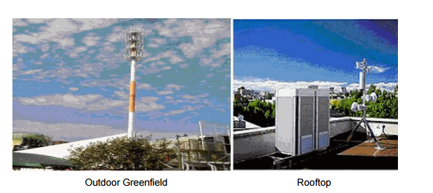

Figura 1 – Estação ERB Outdoor e *Roof Top*

Fonte: Imagem google, 2015.

# 2 Problemas de Pesquisa

Devido ao alto curto de energia elétrica, atraso na detecção em zonas distantes “zona rural” o alto custo porque não utilizar fontes alternativas de energia e um sistema de detecção instantâneo da falha de energia?

## 2.1 Contextualização do problema

# O questionamento que faz referência à disponibilidade de energia no Brasil e no mundo, está relacionado ao meio ambiente e disponibilidade econômica de financiamentos e investimentos no setor. Esta diretriz, dentre outras pode destacar vários órgãos que controlam o setor, como a Resolução n° 237/97, de 19/12/97, do Conselho Nacional do Meio Ambiente – CONAMA[1], que estabelece uma padronização nacional no que se refere aos procedimentos de licenciamento ambiental (plano executivo ambiental). Enfim, propor a uso racional de energia, utilizando fontes alternativas que minimizam impactos, sejam eles na área social, econômica ou ambiental. Os posicionamentos científicos mais recentes, em referência a esta questão, podem destacar:

Com problema na produção e distribuição de energia é verificado a necessidade de produção de energia própria para suprir a falta de energia elétrica pela concessionária em regiões de difícil acesso. Observamos quando falta energia elétrica pela concessionária o sistema de telefonia (ERBs) é suprido com o sistema de banco de baterias com uma duração de aproximadamente 4 horas quando a bateria do sistema é nova.

O Período de vida útil das baterias é curto, em consequência, a sua autonomia vai caindo, reduzindo o tempo de operação das ERBs em falhas ou ausência de energia AC, impossibilitando o uso do serviço, gerando transtorno aos clientes e prejuízos financeiro a empresa. Além de problemas de manutenção das baterias, questões referentes a vandalismo. No estudo de caso do problema é proposto a construção do sistema fotovoltaico para suprir o problema de falta de energia de forma inteligente.

# 3 Objetivos

# 3.1 Objetivo geral

O objetivo geral do trabalho é analisar a viabilidade técnica de utilização de células fotovoltaicas na alimentação de energia elétrica das Estações Rádio Base, minimizando assim, impacto ambiental, inserido dentro de uma discussão mais ampla sobre preservação ambiental e sustentabilidade econômica, aliado com um sistema eficaz e inteligente, chamado de *Smart Grid*.

Identificar a capacidade de utilização de células fotovoltaicas na alimentação de ERB com o intuito de gerar economia financeira em relação ao uso de energia elétrica proveniente das concessionárias de energia e abrir uma alternativa de alimentação elétrica de mínimo impacto ambiental e alta confiabilidade

Analisar e discutir os parâmetros de um projeto de geração e o controle de energia (Smart Grid), trazendo em pauta a necessidade de novos meios de geração de energia para sistemas de telefonia.

## 3.2 Objetivos específicos

Os objetivos específicos são:

1. Estudo da demanda de energia das ERB’s;
2. Identificação dos aspectos ambientais e classificação dos respectivos impactos inerentes às atividades;
3. Identificação das células fotovoltaicas;
4. Conhecer os equipamentos, ligação e utilização dos mesmos.
5. Evidenciar os parâmetros e as Normas da Agência Nacional de Energia Elétrica (ANEEL) e da concessionária local (CEMIG), a respeito da geração renovável e gerenciamento de energia, *Smart Grid*, evidenciando dados da nova tecnologia.

**4 Justificativa**

A relevância deste estudo se justifica pelos seguintes motivos:

Com o aumento do risco da crise energética que assombra país pela escassez de chuvas, será necessário, além da descentralização da geração de energia elétrica, a geração renovável de energia.

Em 2012 foi publicada a resolução 482 da ANEEL[2], visando melhoria no setor energético com definições técnicas, tornando possível gerar e fornecer energia elétrica através da micro e mini geração. Contudo, atualmente esses métodos são poucos conhecidos e explorados no nosso país. Em Minas Gerais, por exemplo, temos apenas duas residências que utilizam essa forma de geração de energia elétrica.

# 5 Metodologia

Este trabalho é classificado como pesquisa bibliográfica, conforme caracteriza Gil (2002), porque “é desenvolvida com base em material já elaborado, constituído principalmente com base em impressos diversos e publicações periódicas”.

**6. Recursos Energéticos Renováveis**

Chama-se de recurso energético renovável quando não é possível estabelecer um fim temporal para sua utilização, não acaba nem polui o ambiente, porém são limitadas em termos de quantidade de energia que é possível extrair. Como exemplo, pode-se citar a energia Eólica, Fotovoltaica, dentre outras.

**6.1 Energia Solar**

O sol, cujas radiações definem o meio ambiente no qual nós, como uma espécie, evoluímos e nos adaptamos, é fonte predominante de ondas eletromagnéticas. Sendo a estrela mais próxima da Terra, constitui a principal fonte de energia do planeta. Sua fonte de energia está associada à fusão termonuclear de átomos de hidrogênio para hélio. Neste processo são emitidos fótons altamente energéticos, de forma que a transferência de energia da parte mais interna até a superfície é realizada basicamente por meio de radiação eletromagnética (LIOU, 1980).

A eletricidade solar, tradicionalmente chamada energia fotovoltaica é uma fonte limpa de energia que tem potencial para contribuir com o desenvolvimento ambientalmente sustentável (LORA; HADDAD, 2006).

Uma das utilizações da luz solar é para a produção de energia elétrica, essa energia é chamada de solar fotovoltaica. Ela é produzida pela conversão da luz solar em energia elétrica através do uso de módulos ou painéis fotovoltaicos que são interligados entre si.

**6.2 RADIAÇÃO**

O processo mais importante pela transferência de energia na atmosfera ocorre através da radiação eletromagnética. Um raio luminoso é uma onda progressiva de campos elétricos e magnéticos (uma onda eletromagnética). Apesar da variabilidade do espectro eletromagnético em relação as suas propriedade e fontes, as radiações mantêm características em comum podendo ser descritas como resultado da combinação de um campo elétrico e de um campo magnético que se propagam no vácuo à velocidade da luz (HALLIDAY; RESNICK, 2009).

Os mesmos autores afirmam que em meados do século XIX, a luz visível e os raios infravermelho e ultravioleta eram as únicas ondas eletromagnéticas conhecidas. Inspirado pelas previsões teóricas de Maxwell, Heinrich Hertz descobriu o que hoje chamamos de ondas de rádio, e observou que essas ondas se propagam com a mesma velocidade que a luz visível. Hoje é conhecido um largo espectro de ondas eletromagnéticas conforme mostrada na figura 2.

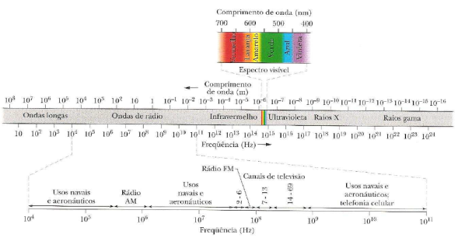

Figura 2 – Espectro Eletromagnético.

Fonte: HALLIDAY; RESNICK, 2009.

que não se observa grandes variações na duração solar do dia. Porém a maioria da população brasileira e das atividades socioeconômicas do país está localizada em regiões mais distantes do Equador. Desse modo, para maximizar o aproveitamento da radiação solar, deve-se ajustar a posição do coletor ou painel solar de acordo com a latitude local e período do ano em que se requer mais energia. Na figura 3 está ilustrado o mapa de radiação solar brasileiro (ANEEL, 2013).

.

##### **6.3 EFEITO FOTOVOLTAICO**

O Efeito Fotovoltaico foi observado pela primeira vez em 1839 por Edmond Becquerel que verificou que placas metálicas, de platina ou prata, mergulhadas num eletrólito, produziam uma pequena diferença de potencial quando expostas à luz (BRITO; VALLÊRA, 2006).

Os mesmos autores afirmam que em 1877, dois inventores norte americanos W. G. Adams e R. E. Day, utilizaram as propriedades fotocondutoras do selênio para desenvolver o primeiro dispositivo sólido de produção de eletricidade por exposição à luz. Este dispositivo tinha eficiência de aproximadamente 0,5 por cento. A história da energia fotovoltaica teve de esperar os grandes desenvolvimentos científicos da primeira metade do século XX, nomeadamente a explicação do efeito fotovoltaico por Albert Einstein em 1905, o advento da mecânica quântica e, em particular, a teoria de bandas, física dos semicondutores e as técnicas de purificação e dopagem associadas ao desenvolvimento do transístor de silício.

Os autores também afirmam que a história da primeira célula solar começou em março de 1953 quando Calvin Fuller, um químico da Bell Laboratories (Bells Labs), em Murray Hill, New Jersey, nos EUA, desenvolveu um processo de difusão para introduzir impurezas em cristais de silício, de modo a controlar as suas propriedades elétricas (um processo chamado “dopagem”). Fuller produziu uma barra de silício dopado com uma pequena concentração de gálio, que o torna condutor, sendo as cargas positivas (e por isso é chamado silício do “tipo p”).

Seguindo as instruções de Fuller, o físico Gerald Person, seu colega nos Bell Labs, mergulhou esta barra de silício dopado num banho quente de lítio, criando assim na superfície da barra uma zona com excesso de elétrons livres, portadores com carga negativa (e por isso chamado silício do “tipo n”). Na região onde o silício “tipo n” fica em contato com o silício “tipo p”, a “junção p-n”, surge um campo elétrico permanente. Pearson verificou que produzia uma corrente elétrica quando a amostra era exposta à luz. Pearson tinha acabado de fazer a primeira célula solar de silício conforme figura 4

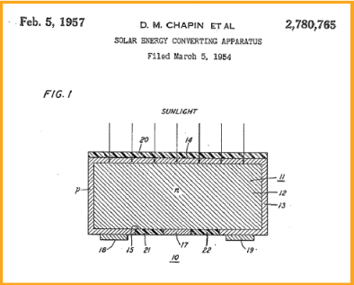

Figura 4 – Patente da primeira célula solar registrada em 1954.

Fonte: BRITO; VALLÊRA, 2006

##### **6.5 SISTEMA FOTOVOTAICO**

O Sol fornece energia na forma de radiação e calor. O Sistema Fotovoltaico, através de um gerador, converte radiação em energia elétrica (BARROS, 2011).

O gerador é composto basicamente por um conjunto de módulos fotovoltaicos e respectivos suportes, que podem ser instalados sobre telhados, terraços ou em locais não sombreados, e por um conversor eletrônico (inversor). A energia elétrica gerada pelos módulos fotovoltaicos em corrente contínua (CC) é convertida em corrente alternada (CA) através do inversor e injetada diretamente na rede elétrica de baixa tensão do consumidor.

Sistemas fotovoltaicos, para operarem conectados à rede, são compostos por módulos, inversores, dispositivos de proteção, sistema de fixação e suporte dos módulos e cabos.

Vantagens:

* Não polui durante seu uso;
* Manutenção mínima em suas centrais.

Desvantagens:

* Preços altos das placas fotovoltaicas;
* As formas de armazenamento são pouco eficientes;
* Produz apenas quando possui intensidade solar alta.

Em qualquer instalação fotovoltaica o módulo solar fotovoltaico é a célula básica do sistema gerador. A corrente CC do gerador solar é definida pela conexão em paralelo de painéis individuais ou de strings (conjunto de módulos conectados em série conforme figura 5). A potência total é dada pela soma da potência nominal de cada módulo (RÜTHER, 2006)

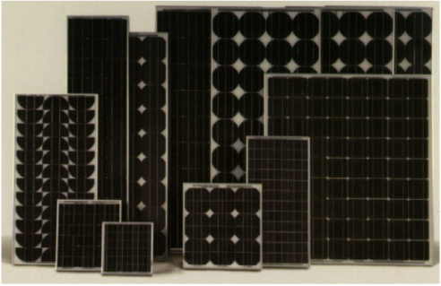

Figura 5 – Exemplos de módulos fotovoltaicos.

Fonte: RÜTHER, 2006, p. 22.

*.***7. Requisitos Técnicos para a Conexão de Sistemas Fotovoltaicos à Rede Elétrica**

É necessária uma análise dos requisitos técnicos estabelecidos pela concessionária para instalação deste tipo de sistema e uma autorização da mesma. Normalmente, o armazenamento de energia nos sistemas fotovoltaicos autônomos é assegurado por baterias e recentemente, diante da resolução 482 da ANEEL, é possível injetar este excedente de energia diretamente na rede pública em regime de compensação.

O seu dimensionamento é essencial para o bom funcionamento do sistema. O armazenamento ou compensação de energia representa 13 a 15% do investimento inicial, considerando uma duração de vida de 20 anos (RÜTHER, 2006).

A conexão do gerador com a rede se faz por meio da utilização de um inversor (grid tie), e este deve atender aos requisitos estabelecidos nas normas ABNT NBR 16.149, ABNT NBR 16.150 e NBR/IEC 62116 Sistemas fotovoltaicos (FV) – Características da interface de conexão com a rede elétrica de distribuição. Somente são aceitos inversores com certificação do INMETRO ou de outro órgão reconhecido pelo INMETRO (ND 5.30 CEMIG, 2012).

**8. Rede inteligente (Smart Grids)**

As redes inteligentes de energia, ou do inglês *Smart Grid*, são uma nova arquitetura de distribuição de energia elétrica, mais segura e inteligente, que integra e possibilita ações de todos os usuários conectados melhorando a eficiência, confiabilidade, economia e a sustentabilidade dos serviços de eletricidade.

Nesse conceito, o fluxo de energia elétrica e informações se dão de forma bidirecional. Assim, a energia tradicionalmente gerada, transmitida e distribuída de forma radial a partir de instalações das concessionárias pode-se também, ser gerada e integrada às redes elétricas a partir de unidades consumidoras conforme figura 6.

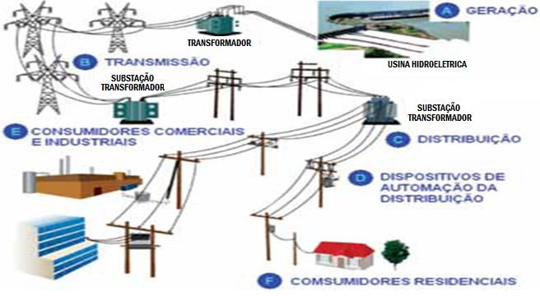

***Figura 6 – Sistema Elétrico Convencional.***

***Fonte - O Setor Elétrico – Ano 6 – Ed. 66 – Julho de 2011.***

A Figura 7 apresenta uma visão de futuro do que será uma Rede Inteligente

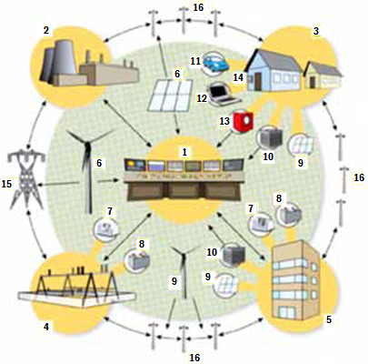

***Figura 7 – Uma Visão Conceitual de Rede Inteligente.***

***Fonte - O Setor Elétrico – Ano 6 – Ed. 66 – Julho de 2011.***

**8.1. Automação e medição inteligente**

A modernização das redes de distribuição de energia elétrica tem ocorrido em diversos países desde a década de 1980, especialmente com a troca de medidores eletromecânicos por eletrônicos.

Esta e uma condição necessária, mas não suficiente para a medição inteligente.

Medição avançada refere-se a um sistema que compreende medidores digitais com capacidade de processamento, armazenamento e comunicação, infraestrutura para comunicação bidirecional e software de aplicação que permite a aquisição automática de dados em intervalos de tempo configurável, envio de dados (comando e controle) remotamente para o medidor e sistema de gerenciamento, oferecendo recursos tais como gerenciamento de ativos, informação de segurança e analise de dados. Neste sentido, o medidor tornou-se um no computacional (entidade) e, portanto, inteligente.

Muitas vezes a medição inteligente e considerada como sendo a própria Rede Elétrica Inteligente, mas e apenas uma das etapas para se atingir o conceito completo.

Com a comunicação bidirecional entre consumidores e a concessionária de energia elétrica espera-se propiciar a informação automática da falta de energia, proporcionar a conexão e desconexão de da energia fornecida pela concessionária e fornecida pelo sistema fotovoltaico detectar faltas e despachar equipes de manutenção de forma mais rápida, além de detectar e impedir o furto de energia.

A automação de equipamentos, que será capaz de decidir quando consumir energia elétrica com base no conjunto de preferências dos clientes poderá reduzir o pico de carga. Isto deve causar impacto sobre os custos de geração de energia, postergando a necessidade de construção de novas usinas de energia.

As informações do medidor inteligente permitem que o usuário final, de forma interativa e em tempo real, reduza o consumo de energia elétrica durante os períodos de maior custo da geração. O consumidor é capaz de deslocar a demanda para um período em que o preço da energia será menor.

Com tarifa diferenciada, os preços da energia elétrica podem variar segundo o horário, o dia da semana, e a estação do ano. Como sugere Leão et al. (2011), em termos da gestão da demanda, deve-se adicionar algum nível de inteligência as cargas.

Os sistemas de medição líquida e de faturamento líquido são políticas para consumidores que possuem instalações de geração renovável de pequeno porte como fotovoltaico. No sistema de medição liquida, o proprietário recebe credito pela energia gerada não consumida. Na verdade, a medição líquida permite o pro consumidor usar a rede elétrica como sistema de armazenamento de energia.

O sistema de faturamento líquido e um processo de medição que a eletricidade consumida da rede e a eletricidade injetada na rede são medidas separadamente, e a eletricidade injetada na rede e avaliada a um determinado preço.

**9. Estações Rádio Base (ERB)**

Acompanhando a dinâmica do desenvolvimento tecnológico, a telefonia celular teve um acelerado crescimento na última década. Mesmo aqueles que ainda relutam em adquirir seu aparelho celular estão cercados por ERB’s (estações rádio base) que podem estar instaladas no topo do próprio edifício onde residem ou mesmo no terreno ao lado. O convívio com os sistemas de telefonia celular é inevitável e atinge a todos os indivíduos indistintamente.

A telefonia celular é um sistema de transmissão que envolve a radioescuta e a radiotransmissão, constituindo-se do conjunto de antenas fixas (que podem estar instaladas em topos de edificações, torres ou postes) e dos telefones móveis. Esse conjunto de antenas (transmissoras e receptoras), interligado aos equipamentos por meio de cabos coaxiais, constitui uma célula. A esse conjunto de equipamentos interligados que formam uma célula chamamos de ERB - estação rádio base.conforme figura 8 é mostrado a quantidade de antenas ERB no território mineiro conforme site da Telebrasil

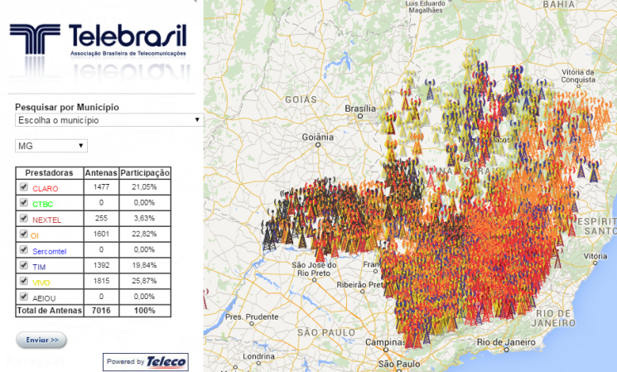

**Figura 8 – Mapa de quantidade de ERB em Minas Gerais – Visualizado maio 2015.**

**9.1 Legislação Brasileira**

Após os crescentes estudos e muita especulação sobre a matéria chegou-se à conclusão de que os campos eletromagnéticos interagem com os sistemas biológicos, agindo nos órgãos e nos tecidos, que reagem sob influência de tais campos. Também é inequívoca a conclusão de que não existem estudos científicos definitivos que garantam a inexistência de riscos à saúde relacionados à exposição à radiação não ionizante. Diante dessa realidade, o que deveria fazer seria possível retroceder o atual estágio tecnológico ao status qual anterior à existência da telefonia celular.

Ora, mesmo que tal medida de retrocesso fosse possível, esse seria um processo discutível, pois se presume que, juntamente com o desenvolvimento tecnológico, há um aumento da capacidade de averiguação e controle de todos os efeitos advindos de tal tecnologia, apesar da discordância de renomados estudiosos da matéria (DEMAJOROVIC, 2001,p.35).

Ademais, não há por que cogitar impossíveis medidas fictícias e exageradas, sendo que o princípio da precaução pode e deve ser eficientemente aplicado ao tema, impondo-se, na incerteza, a diretriz de regulamentar as instalações e funcionamento das ERB’s de forma que estas não constituam um risco à saúde pública, mas um instrumento de avanço tecnológico capaz de facilitar a vida do ser humano e incrementar a economia.

A Anatel, para estabelecer os limites de exposição humana a campos elétricos na faixa de 9kHz a 300Ghz, adotou os mesmos níveis de exposição adotados pelo ICNIRP (Comissão Internacional sobre Proteção à Radiação não Ionizante). Por meio da Lei 9.891, de 26 de outubro de 1998, a cidade de Campinas foi pioneira em criar uma legislação própria para o seu município, fixando o limite de 100 mW/cm2 (cem microwatts por centímetro quadrado) para qualquer lugar passível de ocupação humana (DODE; LEÃO, 2004, p. 127).

Esse limite fixado para o município de Campinas é quatro vezes mais restritivo que o limite sugerido pelo ICNIRP e recomendado pela Anatel. Posteriormente, tal lei foi aperfeiçoada pela Lei n. 11.024 de 09 de novembro de 2001, na qual são previstas medições regulares das potências emitidas pelas ERB’s.

**9.2Consumo de uma Estações Rádio Base (ERB)**

O consumo de uma ERB varia de acordo com a intensidade de sinal e principalmente com o consumo do ar condicionado que, por sua vez, varia com a temperatura e o período do dia, ou seja, quanto mais ligações de celular ocorrerem ao mesmo tempo, maior será o consumo de energia e quanto mais quente a temperatura maior será o consumo do ar condicionado.

Atualmente, para ERB’s implantadas em áreas rurais, são instalados uma NodeB para atender 3 setores, sendo uma 1 RRU por setor. Na tabela 1, se encontra o consumo destes dos equipamentos.

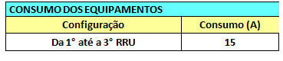

**Tabela 1 – Consumo da ERB – Visualizado maio 2015.**

A figura 9 se encontra a estação base utilizada em zona rural.

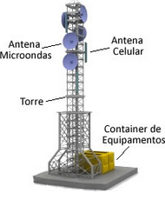

**Figura 9 – Sistema de ERB em Minas Gerais zona rural – Visualizado maio 2015.**

**10. Conclusão**

A busca por alternativas viáveis de geração de energia elétrica, de modo a retirar a centralização das hidrelétricas dando uma maior autonomia aos consumidores e, tudo isso, sem causar danos ao meio ambiente que é um dos maiores objetivos a serem alcançados nos dias de hoje.

Dentro da telefonia esta busca vai além, a falta de energia para à rede celular, pode deixar municípios, distritos, bairros sem o sinal, acarretando frustação dos clientes e prejuízos financeiros para as operadoras de telefonia.

Para isso, buscam-se novas tecnologias de melhor aproveitamento energético das fontes naturais fornecedoras. Logo, a implantação de um sistema de energia solar, é uma das muitas opções que além de ser bastante viável tem tudo para que vire tendência e se popularize.

Por isso, há uma proposta mundial de criação de uma rede de energia inteligente, também conhecida como *Smart Grid*.

**Referências bibliográficas**

Agência Nacional de Energia Elétrica (Brasil). Atlas de energia elétrica do Brasil. Brasília: ANEEL, 2013. Disponível em:

<http://www2.fe.usp.br/~etnomat/teses/PauloFreireeUbiratanDAmbrosio.pdf>

Associação Brasileira da Indústria Elétrica e Eletrônica. Propostas para Inserção da Energia Solar Fotovoltaica na Matriz Elétrica Brasileira. São Paulo: ABINEE, 2012. Disponível em:

[http://www.abinee.org.br/informac/arquivos/profotov.pdf. Acessado em 05/2015](http://www.abinee.org.br/informac/arquivos/profotov.pdf.%20Acessado%20em%2005/2015).

BARROS, Hugo Albuquerque. Anteprojeto de um sistema de 12KWp conectado à rede. Rio de Janeiro: UFRJ/Escola Politécnica, 2011.

BISCARO, Guilherme Augusto. Meteorologia Agrícola Básica. 1ed. Cassilândia/MS: UNIGRAF, 2007.

BRITO, Miguel Centeno; VALLÊRA, António. Meio século de história fotovoltaico. Departamento de Física e Centro de Física da Matéria Condensada (CFMC): 2006.

Centro de Referência para Energia Solar e Eólica Sérgio de Salvo Brito. Manual de engenharia para sistemas fotovoltaicos. Rio de Janeiro: CRESESB, 1999. Disponível em:

[http://www.cresesb.cepel.br/publicacoes/download/Manual_de_Engenharia_FV_2004.pdf. Acessado em 05/2015](http://www.cresesb.cepel.br/publicacoes/download/Manual_de_Engenharia_FV_2004.pdf.%20Acessado%20em%2005/2015)

Futuro inovação alternativa disponível em: http://www.cemig.com.br/pt-br/A_Cemig_e_o_Futuro/inovacao/Alternativas_Energeticas/Documents/Alternativas%20Energ%C3%A9ticas%20-%20Uma%20Visao%20Cemig.pdf. Acessado em 05/2015

GIL, A. C. Como Elaborar Projetos de Pesquisa. 5ª ed. São Paulo: Editora Atlas, 2010. 184 p. ISBN: 978-85-224-5823-3

HALLIDAY, David; RESNICK, Robert. Fundamentos de física, volume 4: óptica e física moderna. Rio de Janeiro: LTC, 2009.

LIOU, K.N. An Introduction to atmospheric radiation. Oxford Univ. Academic Press, 1980.

LORA, Electo Eduardo Silva; HADDAD, Jamill. Geração Distribuída – Aspectos tecnológicos, ambientais e institucionais. 1 ed. Rio de Janeiro: Interciência. 2006.

Manual de Distribuição - ND 5.30: Requisitos para a conexão de Acessantes ao Sistema de Distribuição Cemig. Conexão em Baixa Tensão. Belo Horizonte: Cemig, 2012.

Manual de Distribuição - ND 5.31: Requisitos para a conexão de Acessantes ao Sistema de Distribuição Cemig. Conexão em Baixa Tensão. Belo Horizonte: Cemig, 2012.

RÜTHER, Ricardo. Edifícios solares fotovoltaicos: o potencial da geração solar fotovoltaica integrada a edificações urbanas e interligada á rede elétrica pública no Brasil. Florianópolis: LABSOLAR, 2004.

O Setor Elétrico – Ano 6 – Edição 66 – Julho de 2011; Márcio Vinício Pilar Alcântara; mestre em engenharia elétrica pela Universidade Estadual de Campinas (Unicamp).

O Setor Elétrico – Ano 7 – Edição 72 – Janeiro de 2012; Jonas Rafael Gazoli; mestre e doutorado em engenharia elétrica pela Unicamp.

O Setor Elétrico – Ano 7 – Edição 74 – Março de 2012; José Luiz Cardoso Cruz; formação em eletrotécnica, luminotécnica, energia eólica e Direito